FICHE TECHNIQUE
Guidon
- Nom | Guidon  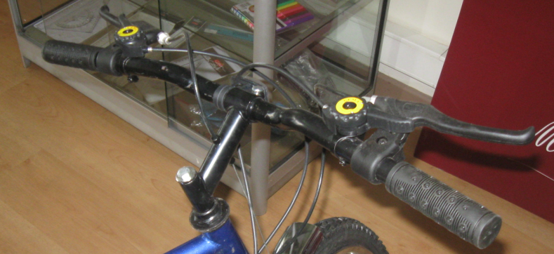 | guidon  Boulon de serrage potence  potence
- Fonction | - À diriger et à s’appuyer
- Problèmes | - Pas bien aligner.
- Cause des problèmes | - Boulon guidon non serré  - Boulon potence non serré  - Boulon désaxé après une chute ou choc
- Solutions | - Bien dresser le guidon et bien serer les boulons  - Changer les boulons défectueux
- Pièces qui correspondent à la réparation | - Boulon de potence neuf.
- Durée de la réparation | - Environ 15mn
- Mesures à prendre | - Si possible éviter de desserrer souvent le boulon de la potence

